ПРИЛОЖЕНИЕ
к письму ФКОУ ВПО
Пермский институт ФСИН России
« __ » сентября 2012 г. № _______

ФЕДЕРАЛЬНАЯ СЛУЖБА ИСПОЛНЕНИЯ НАКАЗАНИЙ
ПЕРМСКИЙ ИНСТИТУТ
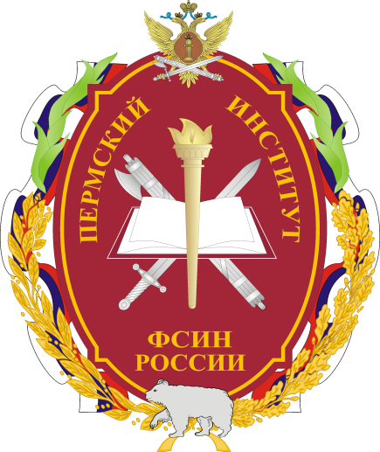

Олимпиада по истории

Отечественная война 1812 года

ПРОГРАММА ПРОВЕДЕНИЯ ОЛИМПИАДЫ
25 сентября 2012 года

Пермь 2012
Место проведения | – | ФКОУ ВПО Пермский институт  Федеральной службы исполнения наказаний  (аудитория А3)
Время проведения | – | 15.30–18.00
Руководитель | – | научный сотрудник организационно-научного и редакционно-издательского отделения  лейтенант внутренней службы  Лавров Алексей Анатольевич
Вступительное слово к участникам олимпиады – заместитель начальника ФКОУ ВПО Пермский институт ФСИН России по научной работе подполковник внутренней службы Маркелов Сергей Владимирович.
15.30 – 16.00 – I тур «Азбука войны»
16.00 – 16.40 – II тур «Термины»
16.40 – 17.30 –III тур «Викторина»
17.30 – 18.00 – Подведение итогов, поощрение победителей

План проведения олимпиады
«Отечественная война 1812 года»

Участники: курсанты и студенты высших образовательных учреждений г. Перми (команда из 6 человек, включая капитана).

Организация олимпиады: олимпиада состоит из трех раундов:
I тур – «Азбука войны». Командам на экране представляются изображения событий, личностей, предметов тесно связанных с Отечественной войной 1812 года, а также указывается первая буква их наименований. Команды должны дать полное название событий или имен (в специальных бланках). Время выполнения заданий – 10 секунд на каждое слово.
II тур – «Термины». Капитанам предоставляются карточки с терминами, которые необходимо объяснить своей команде, не называя их вслух. Время выполнения задания – 2 минуты.
III тур – «Викторина». Вопросы, связанные с Отечественной войной 1812 года, озвучиваются ведущим и одновременно показываются на экране. Команды дают ответы на скорость. Викторина состоит из 6 частей: «Русские генералы», «Французские генералы», «Бородинская битва», «Кутузов», «Сражения 1812 года» и «Партизаны».

Награждение: По результатам олимпиады составляется итоговая таблица.
Команды, занявшие призовые места, награждаются дипломами.

